Инструкция по загрузке и установке программы Zoom
- Переходим на официальный сайт программы, для этого в строке адреса вашего браузера вводим “zoom.us” без кавычек и нажимаем кнопку ввод (enter)

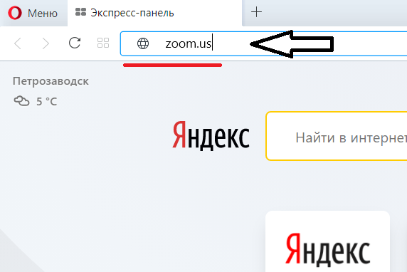

- Переходим в самый низ страницы и нажимаем кнопку «загрузить»
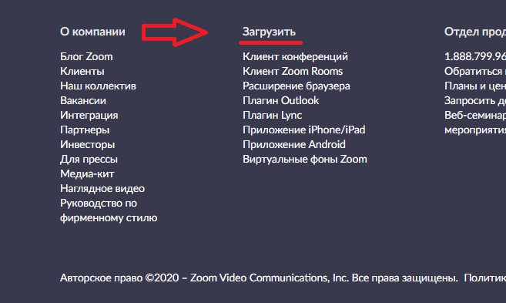
- Нажимаем кнопку загрузить «Клиент Zoom для конференций», после чего сохраняем установочный файл в удобное для вас место
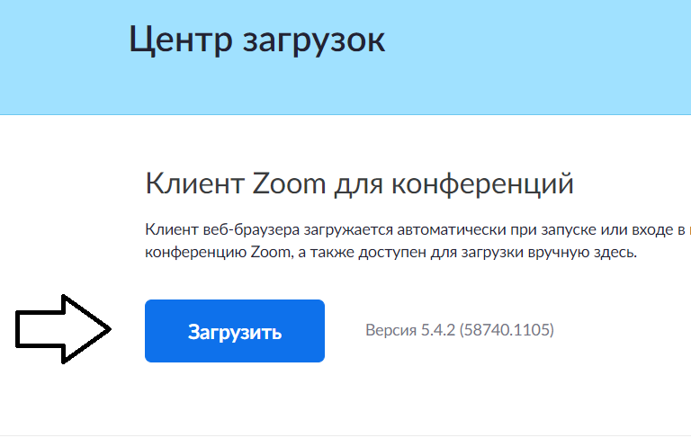
- Запускаем установочный файл ZoomInstaller.

